PL – zajímavé úlohy
1, Sčítací trychtýř
Doplň čísla do prázdných polí podle vzoru:

2, Doplň pavučinu. (Každá šipka zastupuje nějakou hodnotu: např. + 1, + 2,…)

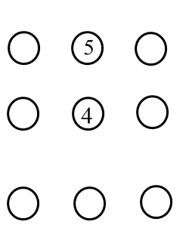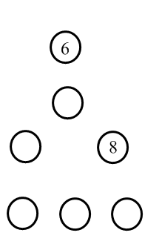

3, Autobus.

V – vystoupilo
N – nastoupilo
J - jelo
Představ si autobus a zastávky A, B, C, D, E. Postupně nastupují a vystupují lidé. Tvůj úkol je napsat, kolik lidí právě jede v každý úsek zastávek. Doplň chybějící políčka.

 | A | B | C | D | E
V | 0 | 2 | 3 | 0 | 10
N | 5 | 4 | 8 | 8 | 1
J
 | A | B | C | D | E
V | 0 | 6 | 3 | 5 | 5
N | 6 | 4 | 12 | 3 | 8
J

Řešení:
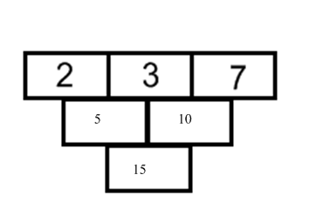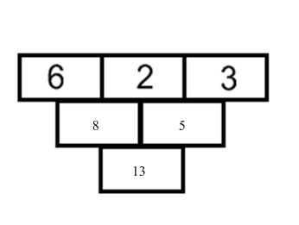
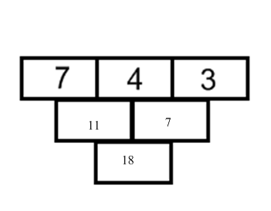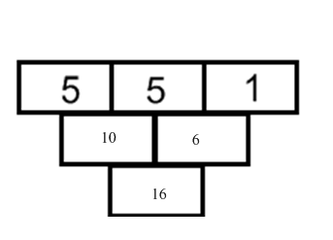
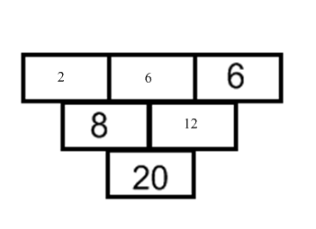
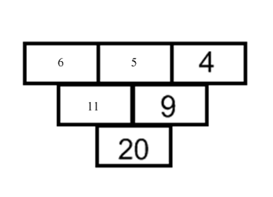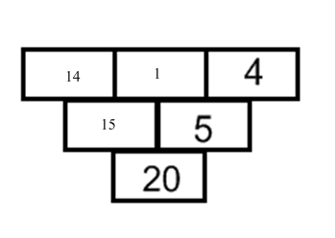

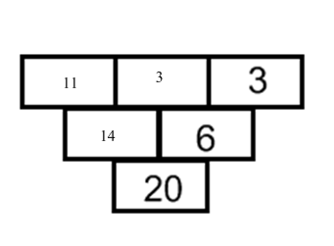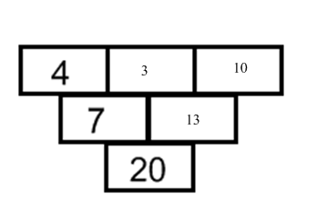

2, první pavučina – modrá šipka: + 2
černá šipka: + 1
žlutá šipka: + 3

druhá pavučina – modrá šipka: + 2
černá šipka: + 1
žlutá šipka: + 0

3,

 | A | B | C | D | E
V | 0 | 6 | 3 | 5 | 5
N | 6 | 4 | 12 | 3 | 8
J | 6 | 4 | 13 | 11 | 14

 | A | B | C | D | E
V | 0 | 2 | 3 | 0 | 10
N | 5 | 4 | 8 | 8 | 1
J | 5 | 7 | 12 | 20 | 11

